DARIO NIETO LORENTE
SMR1A | TAJAMAR
Configuración WLAN
Ad-HOC y MODo Infraestructura

Tabla de contenido
Objetivos 2
Desarrollo del trabajo 3
Creación de red AD-HOC (IBSS) 3
Concepto de red AD-HOC 3
Creación de red AD-HOC 4
Creación de red de infraestructura 10
Concepto de red infraestructura 10
Creación de red infraestructura 11
Manual 29
Conclusión 38
Tiempo, herramientas y lugar. 39

Objetivos

El objetivo de esta práctica es aprender a manejarnos en la creación de redes inalámbricas, así como aplica la teoría aprendida en la práctica.
Para ello crearemos una red AD-HOC y otra en modo infraestructura y también conoceremos la interfaz gráfica para la configuración de nuestro Router.
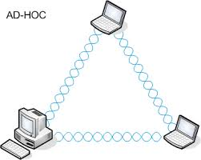
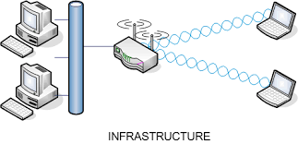

Desarrollo del trabajo

Creación de red AD-HOC (IBSS)

Concepto de red AD-HOC

Es la forma de configurar una red directamente, creando redes independientes.
Es el formado de que cualquier máquina puede ser servidor, también conocidas como redes entre iguales.
Las estaciones dentro de una red IBSS se comunican directamente. La red IBSS más pequeña está formada por 2 estaciones.
Típicamente este tipo de redes son temporales y se crean para compartir datos en una conferencia, congreso, …
El valor del BSSID es generado aleatoriamente.

Creación de red AD-HOC

Una vez visto el concepto de lo que es una red AD-HOC, planificaremos como vamos a crear nuestra red.
En nuestro caso, los dos ordenadores disponen de una tarjeta de red para redes inalámbricas.
Para la configuración de redes inalámbricas tenemos que asignar una dirección IP, pero esto lo haremos a la tarjeta de red inalámbrica (Indicada como WI-FI), no a la LAN.
- Ordenador Principal: 192.168.11.4/24
- Ordenador Secundario: 192.168.11.5/24
Después de asignar las direcciones IP, tenemos que entender que, en esta red, no hay un servidor como un Router, si no, que las redes las crearemos con los propios ordenadores (esto lo haremos a través del Símbolo de Sistema).
Una vez creada la red habrá que iniciarla, y desde el ordenador secundario nos conectaremos introduciendo las credenciales que indiquemos.

Comenzamos asignando las IP a nuestros ordenadores. Como hemos visto antes, tenemos que entrar en el apartado de la tarjeta de red inalámbrica.
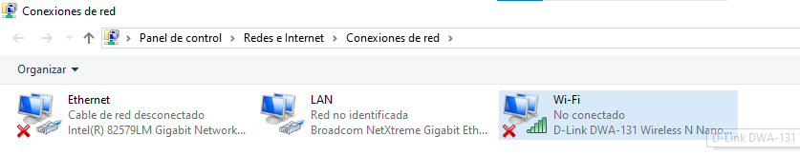
Entramos en las propiedades, y vamos a configurar la IPv4.
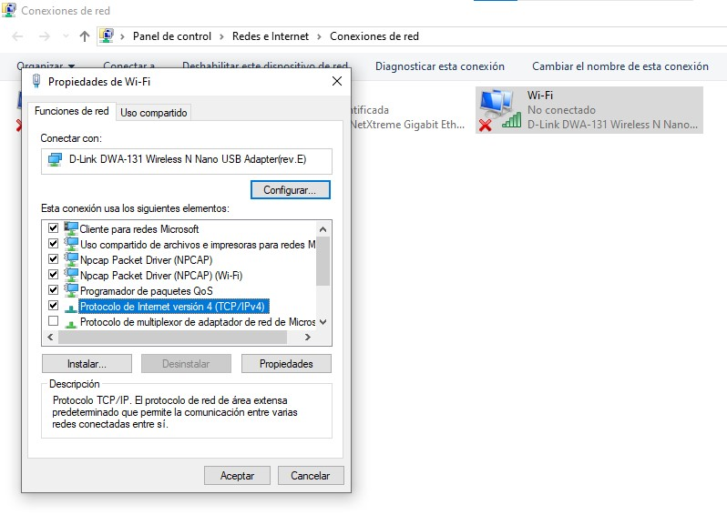

Ahora ponemos la información tal y como la hemos planificado.
Esto lo hacemos en el equipo secundario, pero cambiando la dirección IP a la que le corresponde.
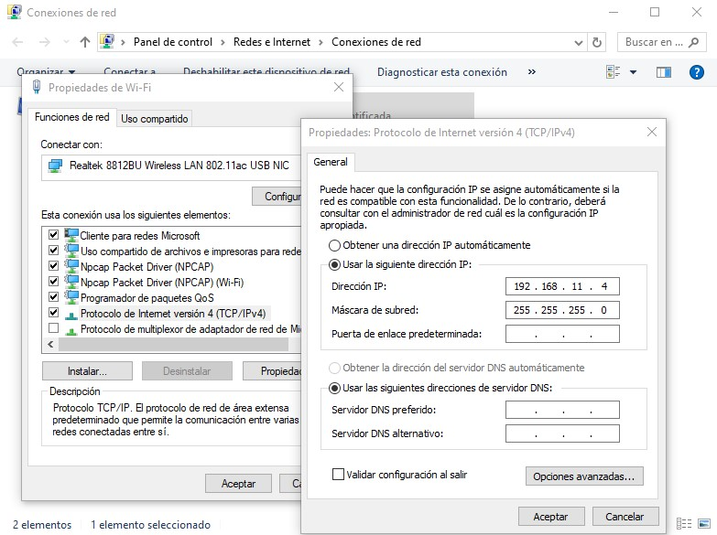

Tras asignar las IP, comenzaremos la creación de la red, que nuestro propio ordenador tiene que ser el host.

Abrimos CMD, y vamos a comprobar los drivers de nuestra tarjeta de red inalámbrica.
Vemos que no tenemos admitido la red hospedada, pero seguiremos el proceso de creación de la red.
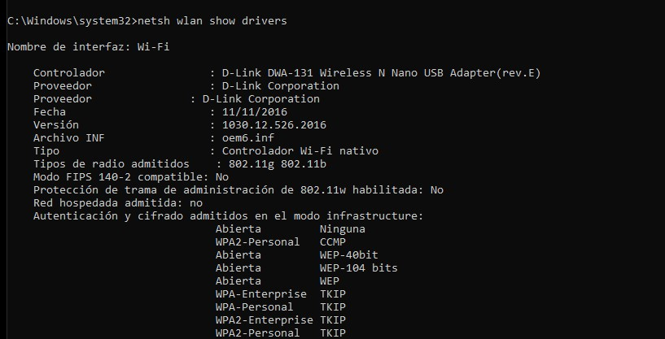
Creamos la red con el siguiente comando, con nombre “grupo11” y contraseña “grupo111”.
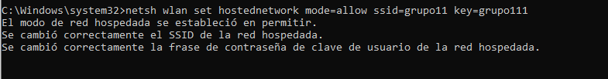
Ahora comprobaremos el estado de la red, como vemos no está activa, así que la activaremos.
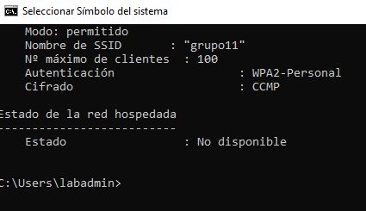
Con el siguiente comando intentamos activarla, pero nos pide permisos de administrador, así que abrimos CMD, pero en modo administrador.
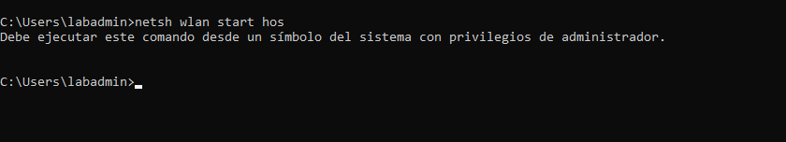
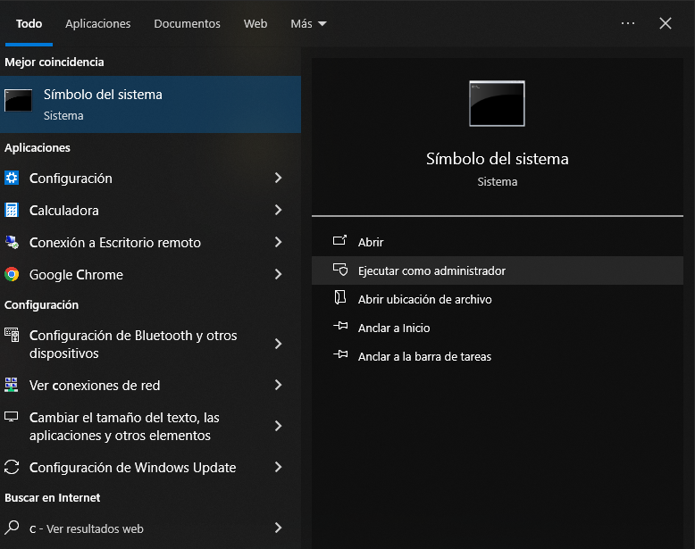

Volvemos a poner el comando, pero como vemos nos da error ya que nuestra tarjeta de red no permite hospedar un servicio.
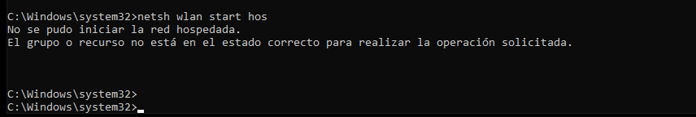
Tras algunas comprobaciones, intentamos actualizar los drivers y tampoco daba solución.
Investigamos un tiempo, y vimos que nos da este error ya que nos falta el servicio “Windows Host Virtual Network Adapter”.
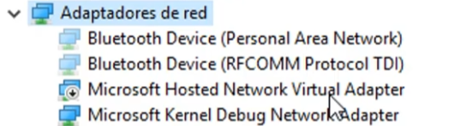
No es una imagen nuestra, solo es para mostrar cómo se vería.
Este servicio que viene de la mano con el adaptador de red, no se puede iniciar si no lo tenemos (que es nuestro caso), como solución solo encontramos actualizar el sistema operativo, cosa que no vamos a hacer en el laboratorio.
Si hubiéramos podido iniciar la red, desde el otro equipo solamente teníamos que conectarnos con las credenciales establecidas a la hora de crear la red.
No conseguimos crear la red AD-HOC, pero hemos conocido como sería el proceso y hemos logrado identificar el error.

Creación de red de infraestructura

Concepto de red infraestructura

Se denominan redes creadas indirectamente o en modo infraestructura:
Se basa en una negociación Cliente-Servidor.
Las redes en este modo disponen de un AP a través del cual se realizan todas las comunicaciones entre las estaciones. Si una estación desea comunicarse con otra, la trama 802.11 viajará hasta el AP, que a su vez la retransmitirá a la estación destino.
Esto resta capacidad, pero proporciona dos grandes ventajas:
- El área de una red en modo infraestructura viene definida por la cobertura del AP, independizando la distancia entre las estaciones.
- Hay más control y seguridad de las conexiones al AP (que será siempre el mismo), ya que este puede ser monitorizado, además las credenciales serán las mismas (no se cambian cada vez) y se pueden cambiar cuando el administrador desee.
Las estaciones deben asociarse a un AP para obtener los servicios de red. Los AP deben permitir o denegar el acceso basándose en el contenido enviado en la petición realizada por la estación.
Este proceso puede equiparase a conectar el cable ethernet al switch.
El BSSID coincide con la dirección MAC del AP.

Creación de red infraestructura

Primeramente, haremos una breve planificación.
Conectaremos nuestros equipos a un Router para configurar la red inalámbrica.
- Nos conectaremos a través del puerto RJ45 para configurar y adecuar el Router a nuestro rango de red (Que se mantiene igual que en el laboratorio anterior).
Después crearemos la red en modo infraestructura de forma inalámbrica, esto lo haremos con el Router configurado de esta forma:
- Nombre: GRUPO11
- Contraseña: Primeramente, no pondremos contraseña.
- IP: 192.168.11.1/24
Antes de conectarnos de forma alámbrica, vamos a adecuar el equipo al rango de red del Router (que viene de fábrica) para poder entrar a configurarlo.
La IP de fábrica no estaba indicada en el Router, pero buscamos el modelo de Router, y encontramos su manual. Aquí nos indicaba la IP original y las credenciales para entrar en la página de configuración (que usaremos más adelante).
- La IP de fábrica es: 192.168.1.1/24

Iniciamos la práctica poniendo en el ordenador principal la IP 192.168.1.2/24.
Conectamos el puerto RJ45 al Router para asegurar la conexión y poder configurar todos los demás parámetros.
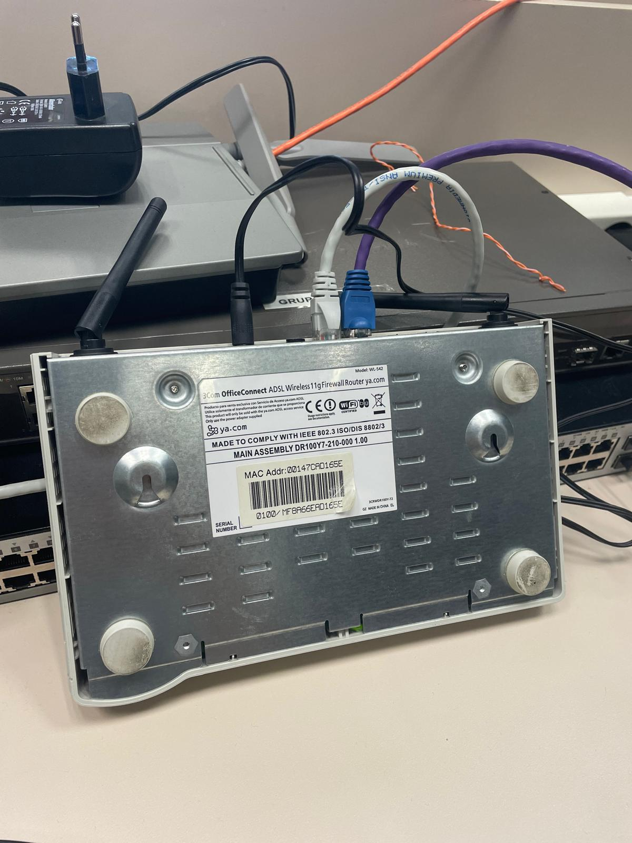

Entramos en nuestro buscador y ponemos la IP del Router.
La contraseña para entrar es “admin”.
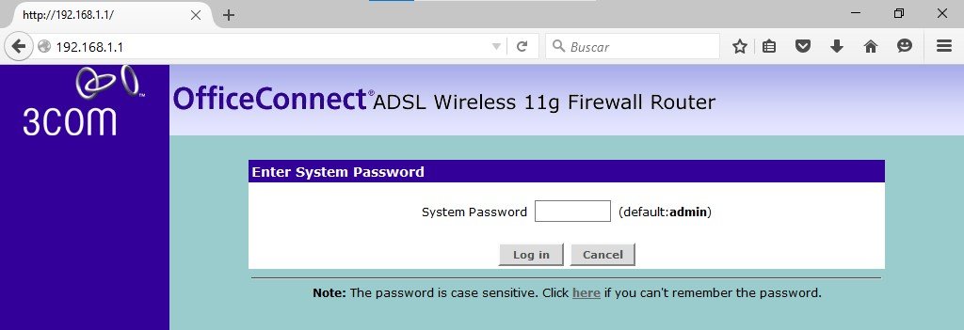

Entramos directamente a la pestaña de la información principal, como vemos en la parte de abajo coincide la IP con la que hemos entrado al Router.
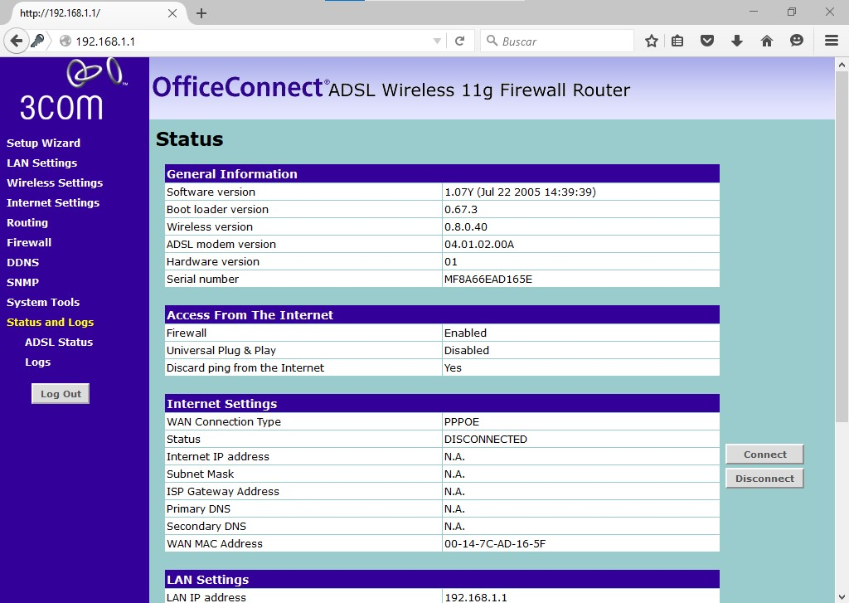

Para recibir el servicio del Router, tenía asignada una contraseña, vamos a quitarla.
Esto en el apartado de “Wireless Settings” y en “Encryption”
El “Security Mode” lo cambiamos a “Disabled”.
Más adelante veremos todos los tipos de seguridad que podemos ver.
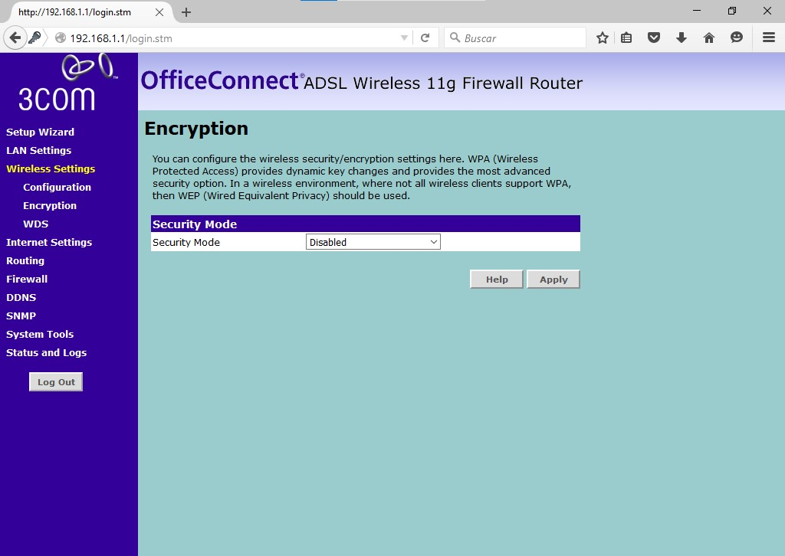

En este mismo apartado, pero en “Configuration”, vamos a cambiar el nombre del Router.
Primeramente, podemos indicar el canal, estudiar cual es el canal necesario es esencial para que no haya interferencias con otros dispositivos que emitan en la misma frecuencia. Pero en nuestro caso no va a haber problemas en este parámetro.
- Aún así seleccionamos el canal 6 que es uno de los canales en la banda de 2,4 GHz que se salva de tener solapamiento.
En el apartado de SSID, ponemos el nombre asignado al Router.
Los otros dos parámetros los dejamos como están.
Aplicamos los cambios.
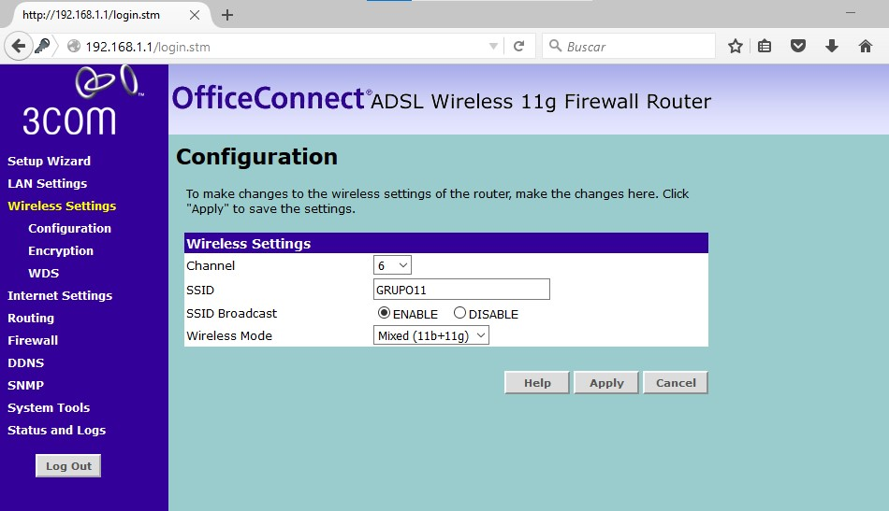

Si vemos nuestras conexiones, vemos que se ha efectuado el cambio de nombre.
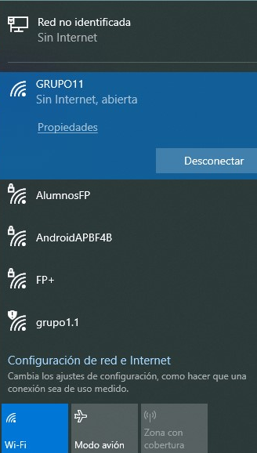

Por último, en la creación de nuestra red de infraestructura, vamos a poner el rango IP de nuestro Router.
Esto lo haremos en “LAN Settings”.
Aquí hay que hacer dos cosas, poner la dirección IP y deshabilitar el DHCP para que no asigne direcciones IP a los equipos.
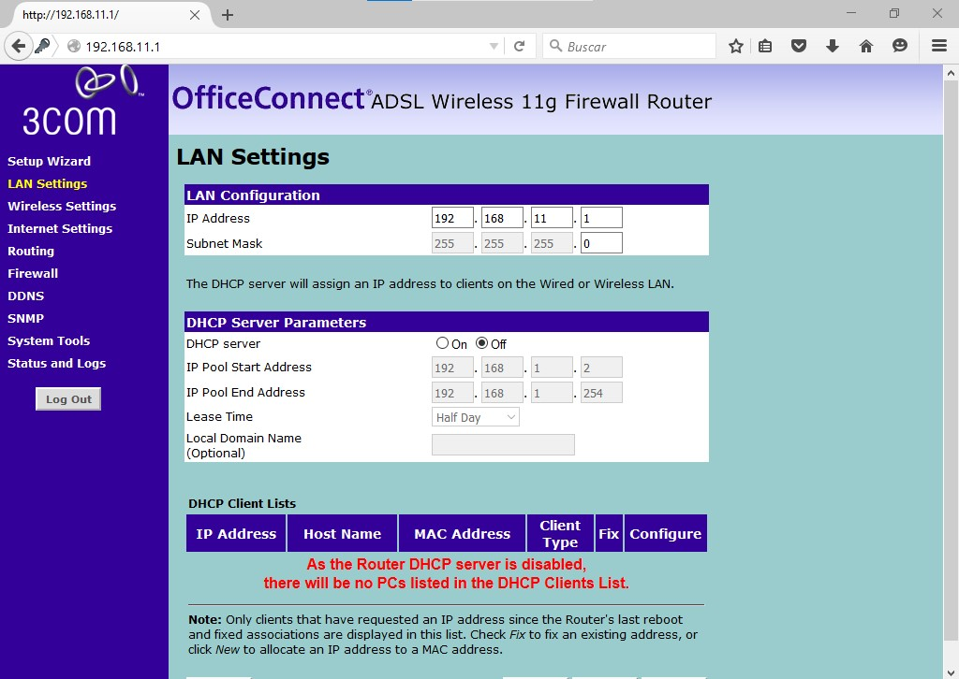

Ahora volvemos a poner la IP correcta en nuestro equipo, recordando que la estamos cambiando en la tarjeta inalámbrica que aparece como
WI-FI.

Quitamos el cable del puerto RJ45, y nos podemos conectar de forma inalámbrica, entramos sin poner contraseña.
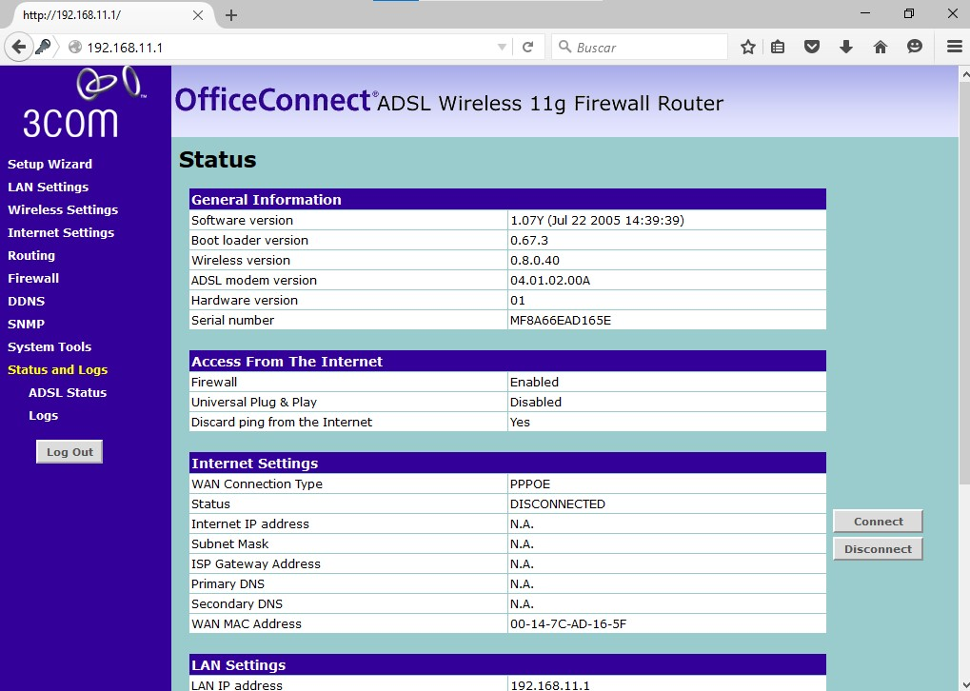
Ya hemos creado nuestra red en modo infraestructura, ya que tenemos un BSSID fijo y unas credenciales establecidas (ahora sin contraseña).
El Router siempre será el servidor y los equipos de nuestra red los clientes.
Ahora vamos ver como podemos poner contraseñas y más filtros que harán nuestra red segura.

Como ya sabemos no tenemos contraseña.
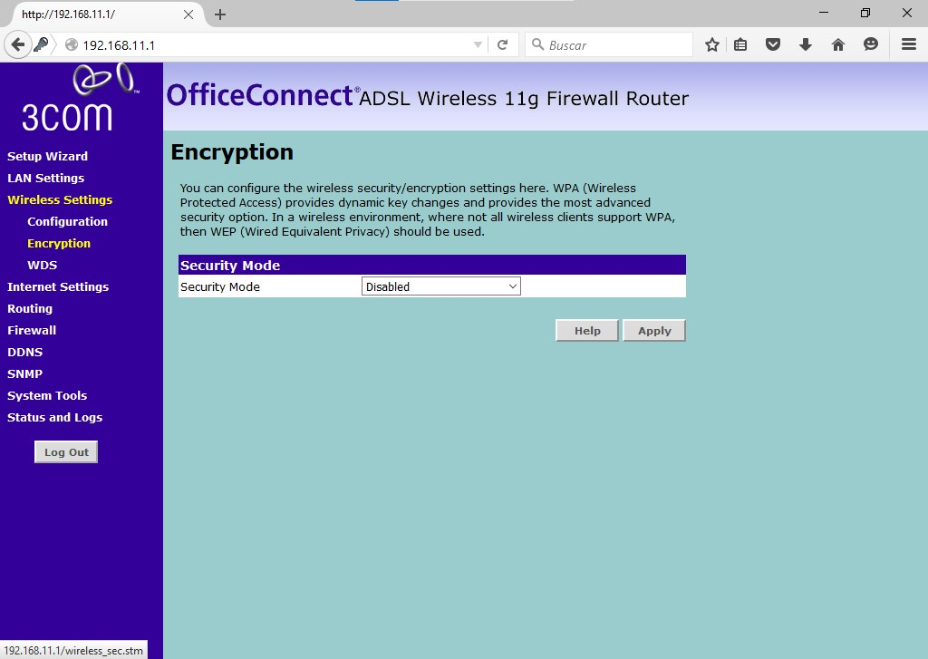

Para cambiarla cambiamos el “Security Mode” y vemos que tenemos diferentes opciones:
- WPA-PSK: Esta será la que utilicemos, es la más segura, ya que la clave WPA la establecemos nosotros.
- WEP: Este protocolo no lo usaremos ya que las claves WEP se rigen bajo un algoritmo y es menos seguro.
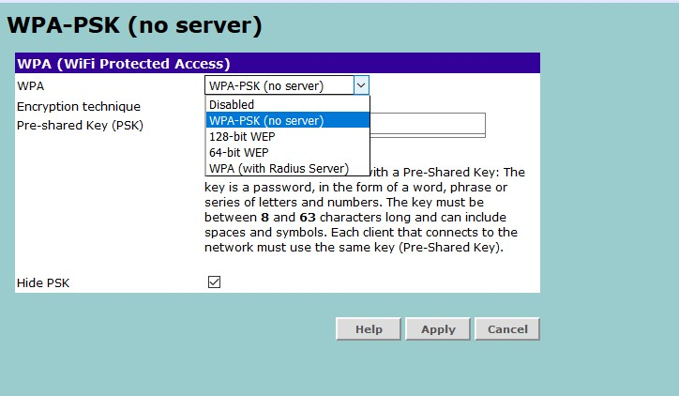

Elegimos el apartado WPA sin servidor ya que no tenemos uno y establecemos la contraseña “grupo111”.
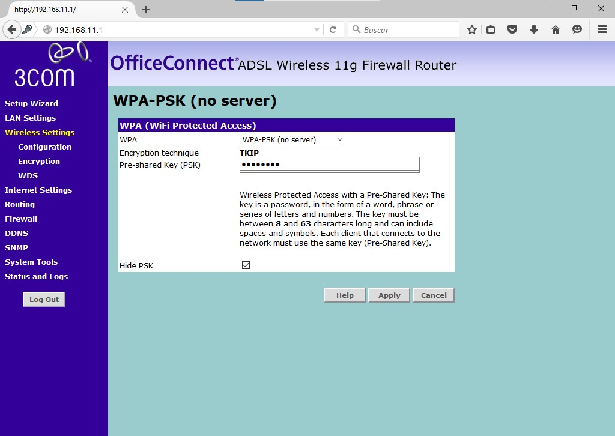

Nos conectamos poniendo la contraseña.
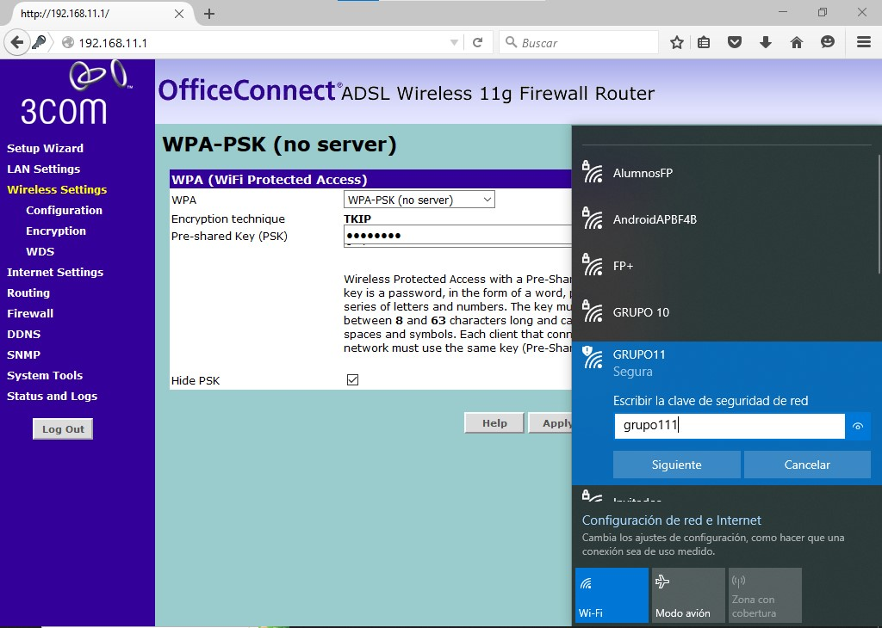
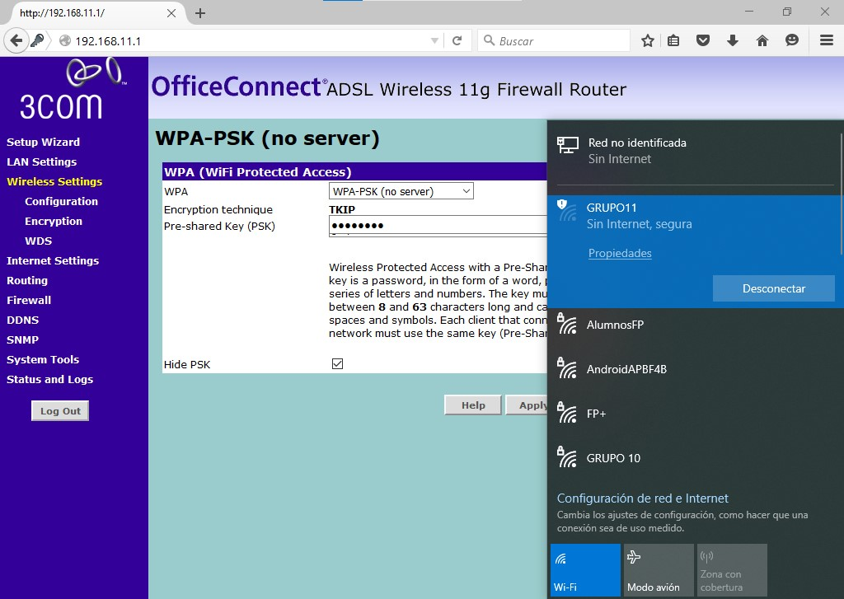

Haremos una última configuración, será un filtrado de direcciones MAC, crearemos una lista blanca, y comprobaremos que una MAC aprendida puede entrar, pero la otra no.
Vamos al apartado de “Firewall” y “MAC Address Filtering”
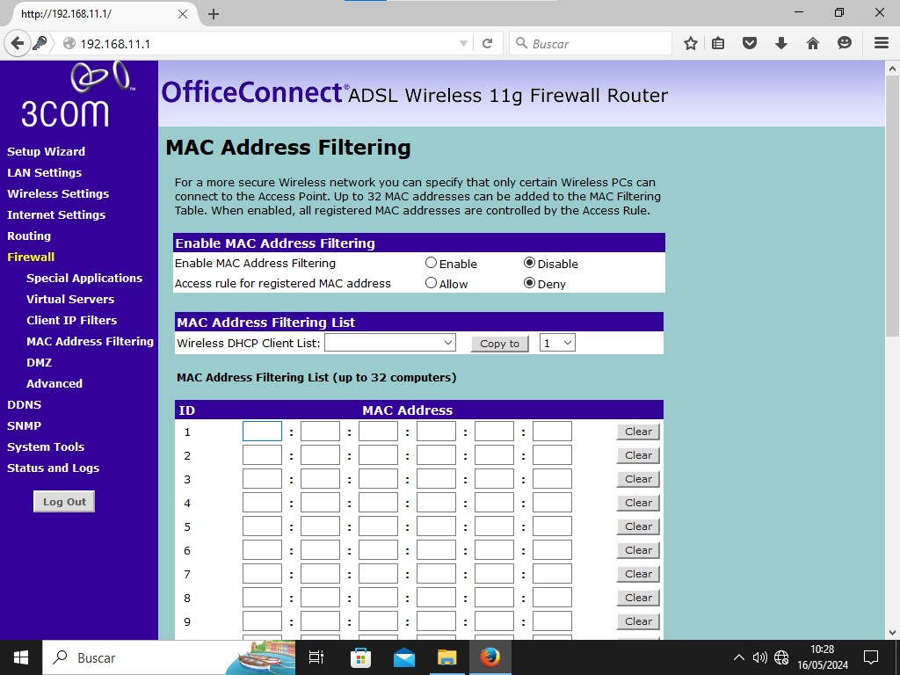

Desde CMD podemos ver nuestra dirección MAC de la tarjeta de red inalámbrica.
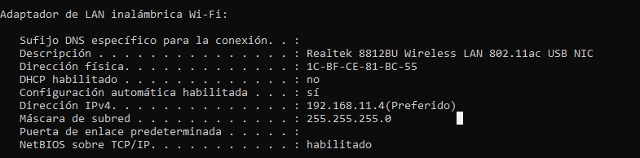

Volvemos a entrar y habilitamos el filtro de las direcciones MAC.
En este Router crearemos una lista blanca.
Añadimos la dirección MAC y nosotros podemos seguir conectados.
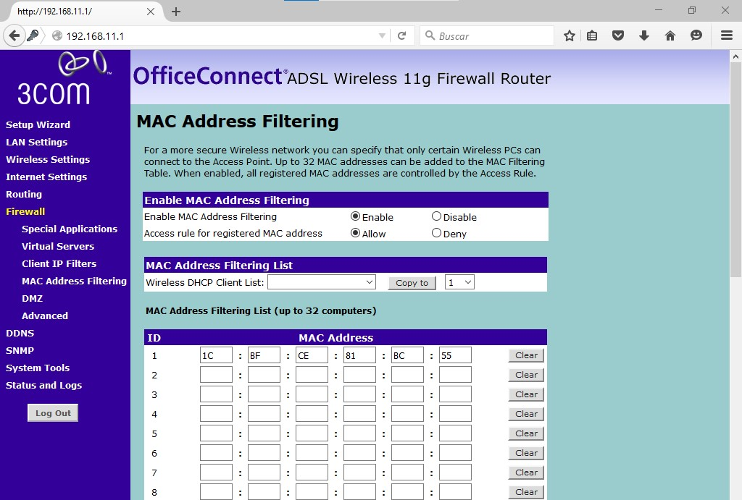
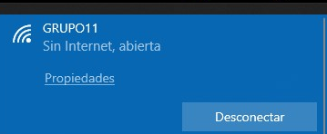
Desde el otro equipo intentamos conectarnos y no podemos.
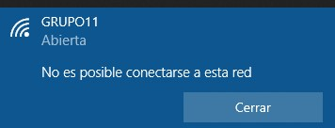
Ahora añadimos la dirección MAC del otro equipo y podemos entrar.
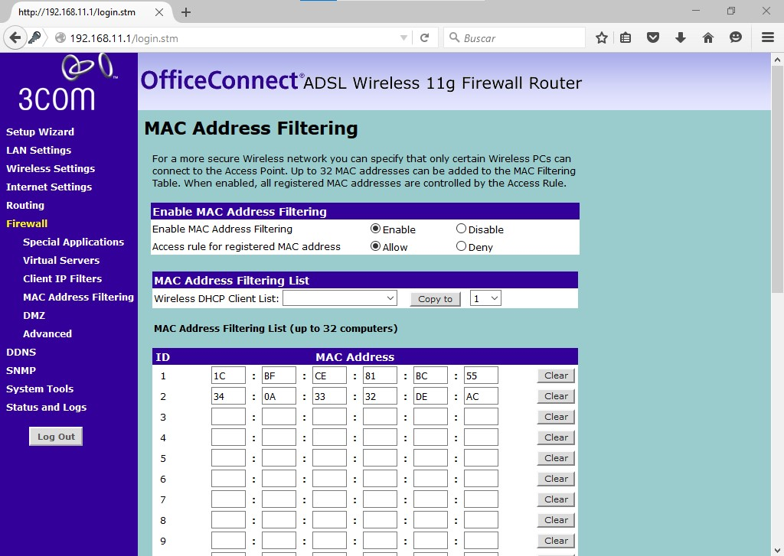
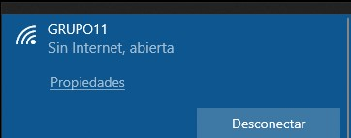

Manual

Por último, conoceremos los diferentes apartados que no hemos utilizado.
En el primer apartado “Setup Wizard” podemos configurar el protocolo utilizado para la conexión.
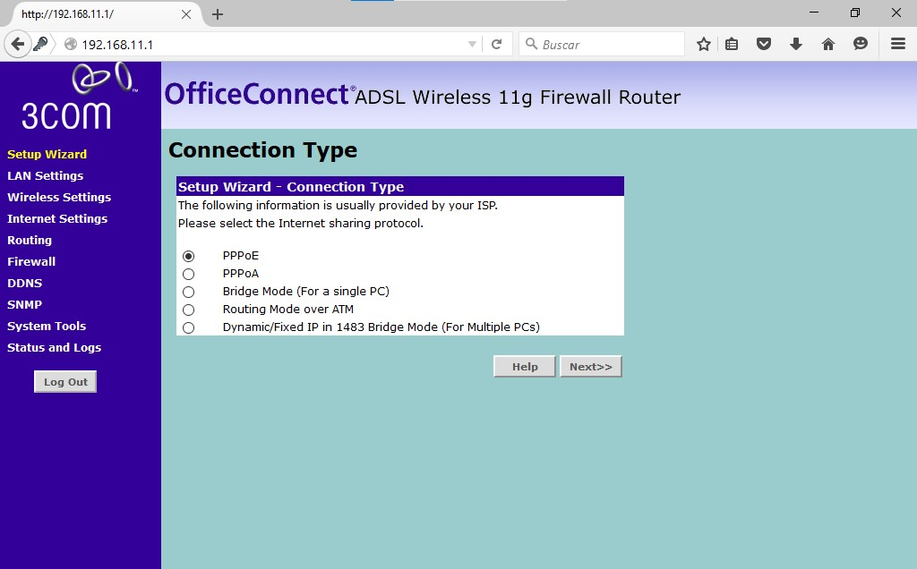

En “LAN Settings” podemos configurar la IP, y asignar o no un DHCP.

En “Wireless Settings” ya hemos trabajado, en esta pantalla podemos cambiar el estado de nuestra red, en los diferentes apartados hemos cambiando el nombre (“Configuration”) y las contraseñas (“Encryption”).
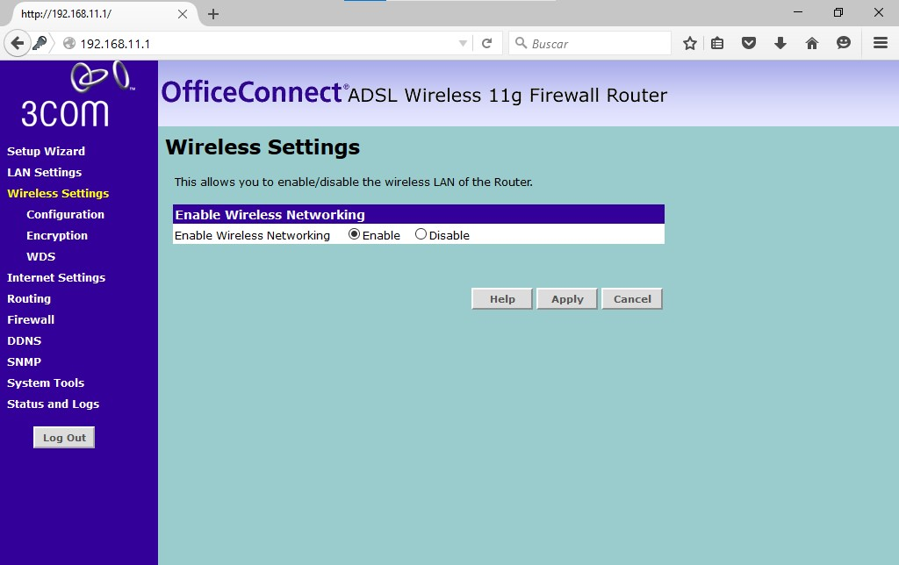
No hemos trabajado en el apartado “WDS”, este es un sistema que permite la interconexión inalámbrica de puntos de acceso (AP) en una red.
Sirve para crear ESS.
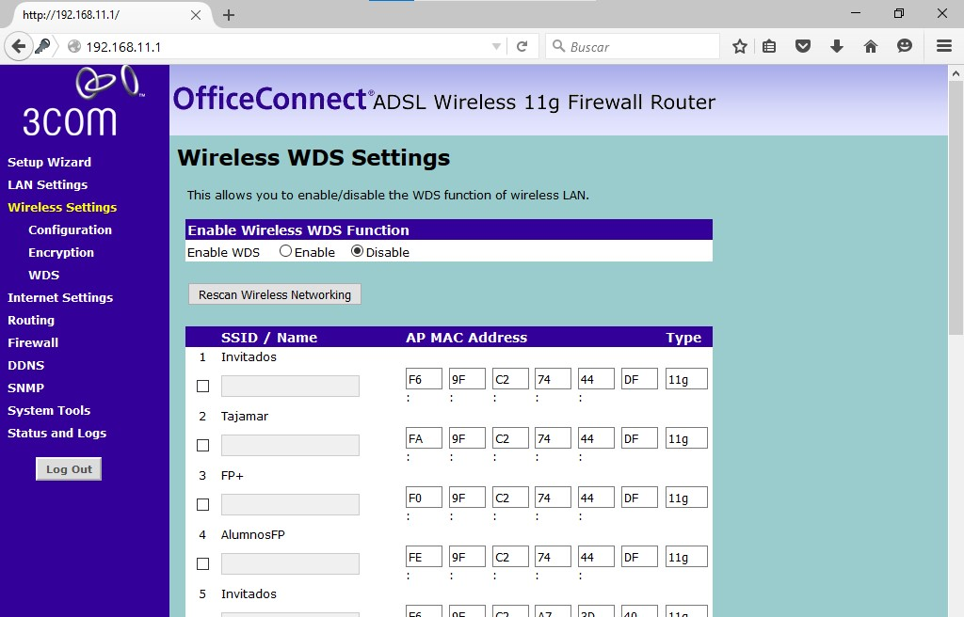
En el apartado de “Internet Settings”, podemos cambiar el tipo de conexión, y aplicar diferentes configuraciones como crear un DNS.
Recordamos que un DNS es un servidor que convierte las solicitudes de nombres en direcciones IP, con lo que se controla a qué servidor se dirigirá un usuario final cuando escriba un nombre de dominio en su navegador web.
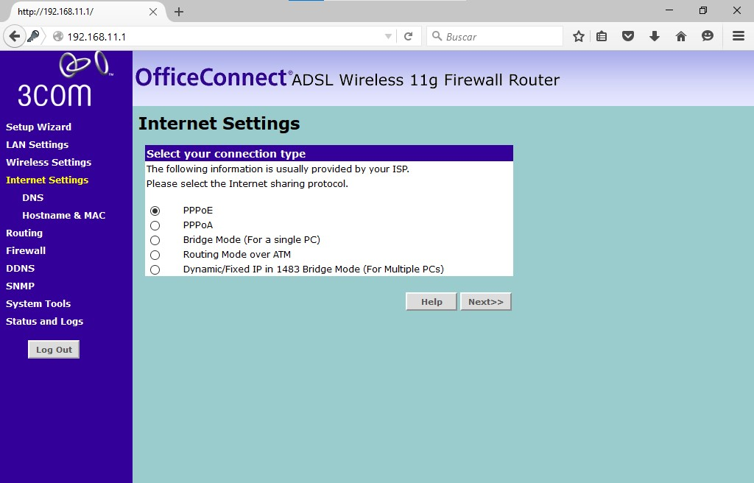

En el apartado de “Routing”, podemos configurar la forma de conexión:
- Estática: Asignamos IP que no van a cambiar, y la ruta la creamos nosotros, indicando el destino y el origen.
- Dinámica: A través del protocolo RIP, este es un protocolo de enrutamiento dinámico, utilizado por el dispositivo para configurar de manera automática las rutas óptimas en función de los mensajes recibidos de otros hosts en enlaces con RIP.
Y por último tenemos un apartado para ver las rutas que hemos configurado.
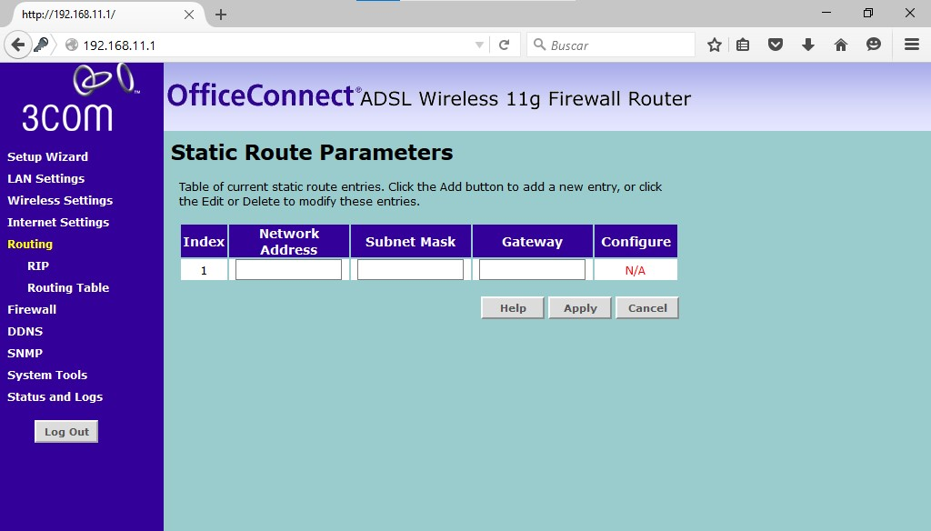

En el apartado de “Firewall” podemos configurar este para filtrar o no diferentes parámetros para añadir seguridad a nuestra red.
En el laboratorio hemos trabajado en este apartado cuando hemos filtrado y añadido seguridad con las direcciones MAC.
Un Firewall activado suspende cualquier petición de comunicación que no provenga de la red interna o del propio sistema. De ese modo, nadie va a poder escanear la red, desde el exterior sólo se ve la dirección IP del cortafuegos, no se ven recursos internos dentro de la red.
Aunque se puede configurar para ser mas flexible.
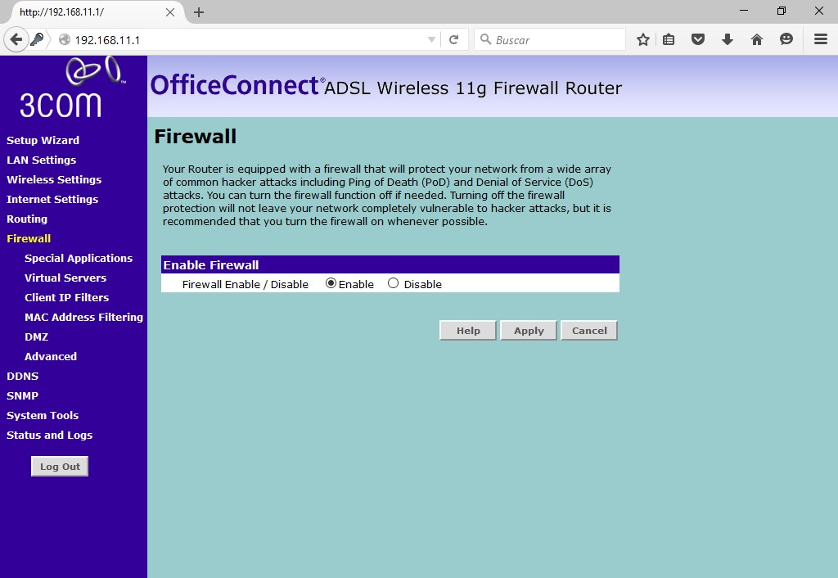

En el apartado “SNMP” podemos habilitar la monitorización de los paquetes que pasan por nuestra red.
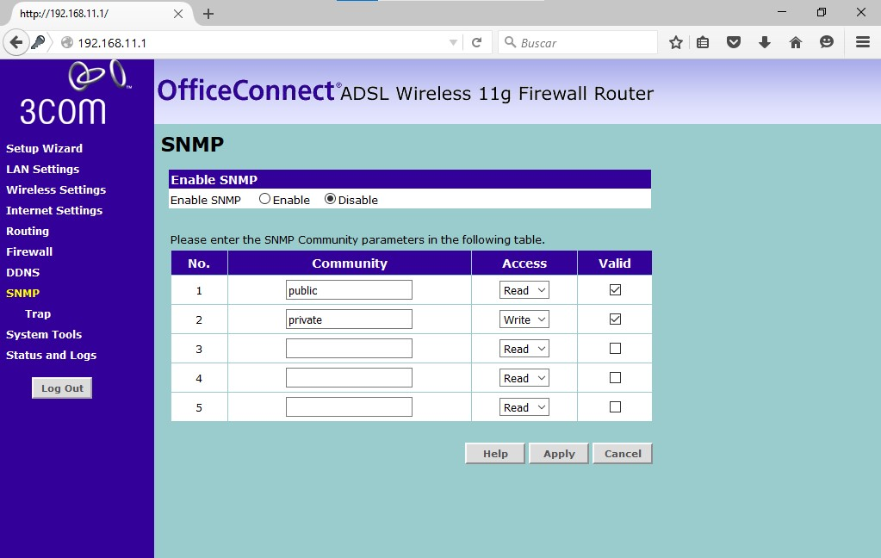

“System Tools” contiene algunas funciones como resetear el Router, reiniciarlo de fábrica, realizar una copia de seguridad o cambiar la zona horaria.
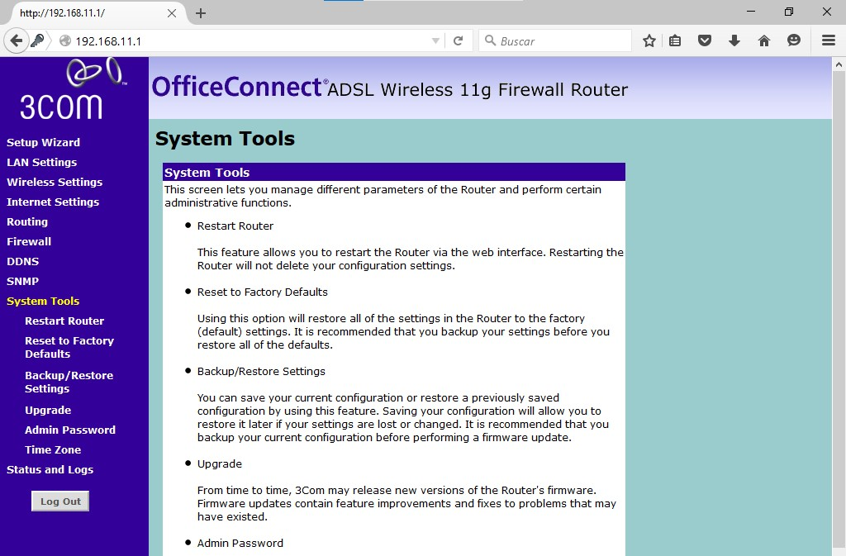

Por último, podemos comprobar la información del Router en “Status and Logs”.
Con esto ya hemos visto todos los posibles apartados que podemos configurar.

Conclusión

Tras esta práctica, hemos aprendido a configurar una red inalámbrica de forma infraestructura con dos equipos, hemos añadido seguridad cambiando las contraseñas y filtrando por direcciones MAC.
Hemos intentado configurar una red AD-HOC, pero no lo hemos logrado, aunque hemos detectado el error.
Para terminar, hemos visto todos los apartados restantes.
Sabemos que una red inalámbrica tiene menos seguridad, pero aporta mucha más movilidad que una red alámbrica. Podemos concluir que con una buena configuración de la seguridad una red WLAN es efectiva, aunque lo mejor es tener una mezcla entre LAN y WLAN para dar más importancia a unos equipos (conectándolos de forma alámbrica tendrán mas velocidad) pero también tener movilidad.

Tiempo, herramientas y lugar.

El trabajo ha sido realizado en el aula T03 y T05 de Tajamar.
Las herramientas utilizadas se pueden diferenciar en:
- En el aula T03:
  - 2 ordenadores del Grupo 11 de la zona de laboratorio.
  - 1 Router de la marca 3com, modelo, ADSL Wireless 11g Firewall Router.
  - 2 latiguillos con conector RJ45, conectado a los equipos y al Router.
  - El Símbolo de Sistema de Windows.
  - El navegador Firefox versión 41.0.1.
  - La página de configuración del Router.
  - Un dispositivo de almacenamiento externo.
  - Un dispositivo móvil para realizar fotografías.
  - El ordenador T03-23.
  - La herramienta Word para el desarrollo de la memoria.
- En el aula T05:
  - El ordenador T05-23.
  - La herramienta Word para el desarrollo de la memoria.
El tiempo estimado ha sido de 3 horas de práctica y 2 horas en la memoria.

